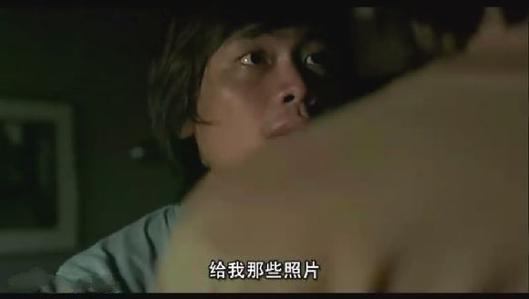
眼镜男继续说，他要的是什么照片呢
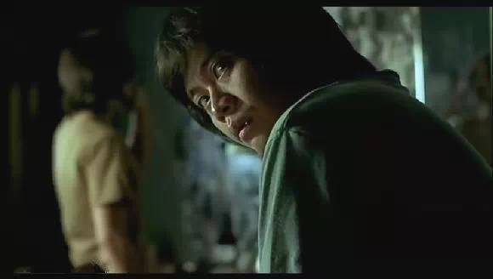
男主不知道眼镜男说什么。看到他疯疯癫癫的，所以过去去打电话给眼镜男的老婆。这时，镜头停留在眼镜男的脸上，他好像看到了什么，露出了惊恐的神色
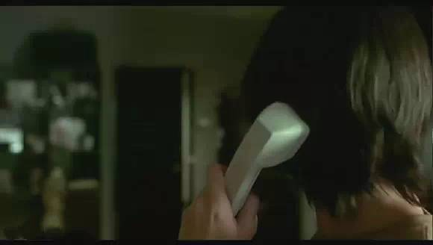
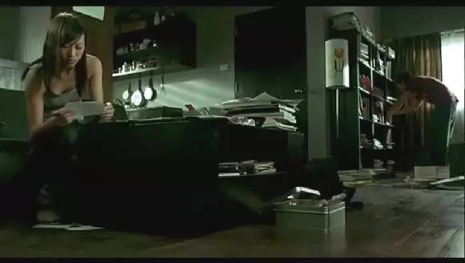
镜头一转，女主在男主家，发现了那些照片
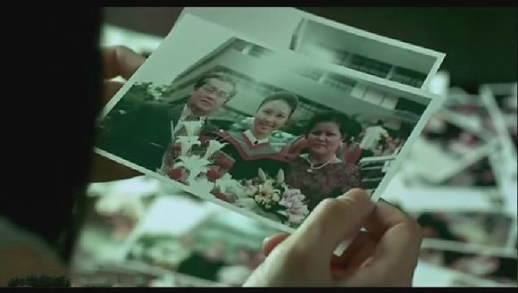
拿起来仔细端详，注意到了后面楼房上的白光
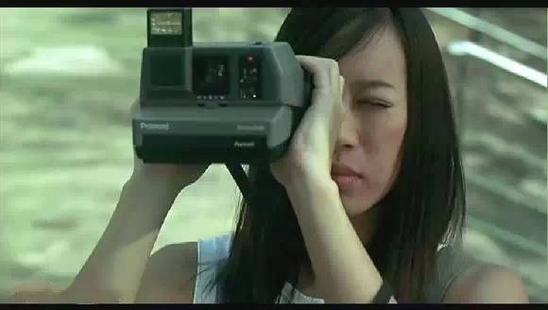
于是她来到拍照的原地点，自己也拍了一张
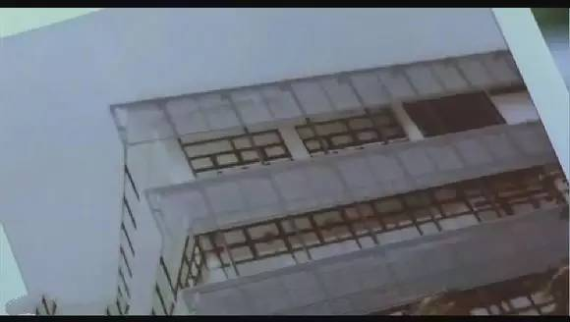
却发现上面并没有什么白光
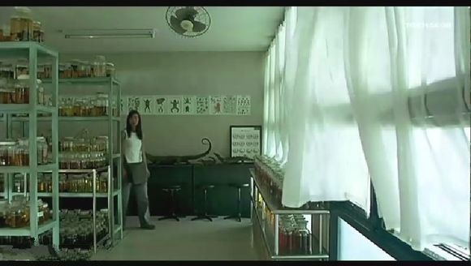
她走了进去，绕到了一个实验室
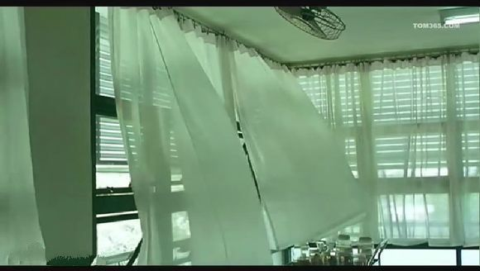
窗帘被风吹了起来，有一点诡异
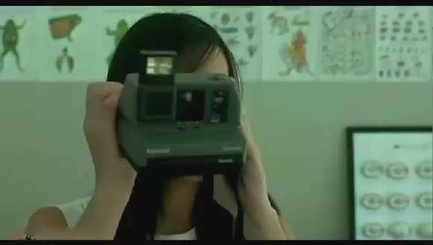
女主拿着相机到处拍照
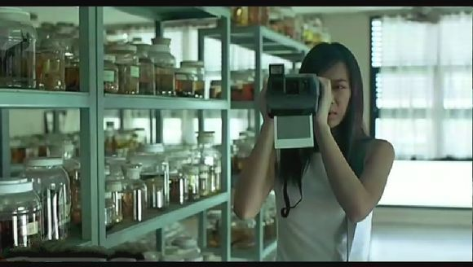
我拍我拍我拍拍拍～
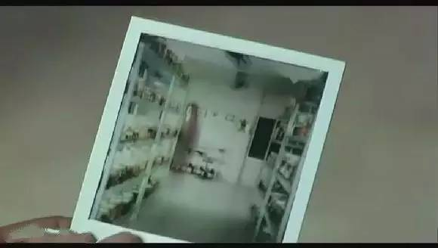
突然，在这面墙上看到一个人影
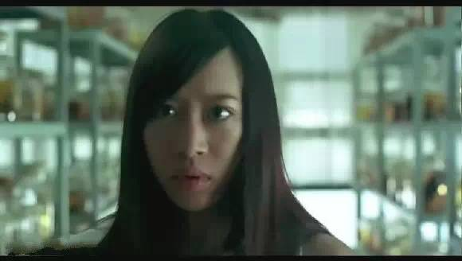
女主被吓到了
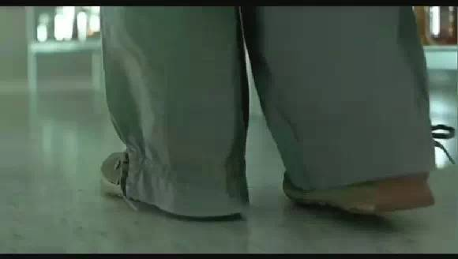
开始慢慢往后退
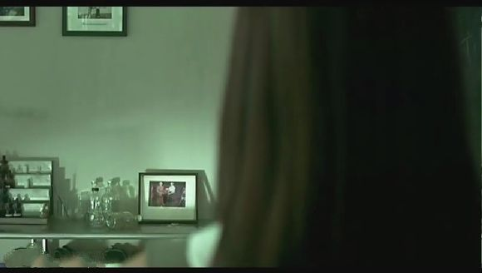
正准备逃跑之际，墙上的镜框突然掉了下来
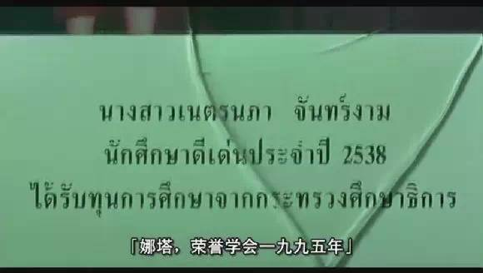
于是女主很好奇的走过去，看到上面的照片
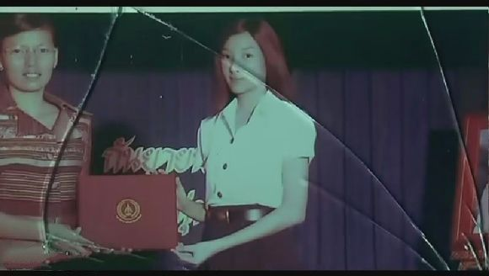
照片上，有一女学生，名叫娜塔。
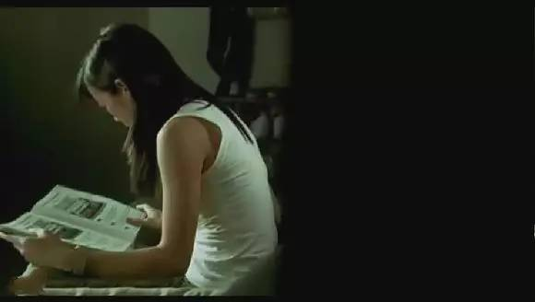
而女主这边已经开始着手调查娜塔的事
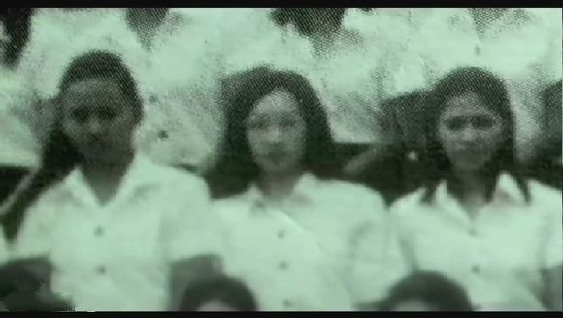
女主在一份杂志上看到了这个娜塔的照片
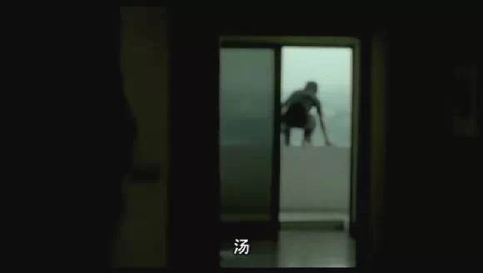
而此时男主这边，那个眼镜男上了男主的阳台

